Диагностическая методика №1. Анкетирование.
Учащимся предлагается ответить на следующие вопросы анкеты.
1.Тебе нравится в школе или не очень?
- не очень
- нравится
- не нравится
2. Утром, когда ты просыпаешься, ты всегда с радостью идешь в школу или тебе часто хочется остаться лома?
— чаше хочется остаться дома
— бывает по-разному
— иду с радостью
3. Если бы учитель сказал, что завтра в школу не обязательно приходить всем ученикам, желающим можно остаться дома, ты пошел бы в школу или остался бы дома?
— не знаю
— остался бы дома
— пошел бы в школу
4. Тебе нравится, когда у вас отменяют какие-нибудь уроки?
— не нравится
— бывает по-разному
— нравится
5. Ты хотел бы, чтобы тебе не задавали домашних заданий?
— хотел бы
— не хотел бы
— не знаю
6. Ты хотел бы, чтобы в школе остались одни перемены?
— не знаю
— не хотел бы
— хотел бы
7. Ты часто рассказываешь о школе родителям?
— часто
— редко
— не рассказываю
8. Ты хотел бы, чтобы у тебя был менее строгий учитель?
— точно не знаю
— хотел бы
— не хотел бы
9. У тебя в классе много друзей?
— мало
— много друзей
— нет друзей
10. Тебе нравятся твои одноклассники?
— нравятся
— не очень
— не нравятся

Для анализа анкеты используется следующий ключ:

№ вопроса | Балл за 1-й ответ | Балл за 2-й ответ | Балл за 3-й ответ
1 | 1 | 3 | 0
2 | 0 | 1 | 3
3 | 1 | 0 | 3
4 | 3 | 1 | 0
5 | 0 | 3 | 1
6 | 1 | 3 | 0
7 | 3 | 1 | 0
8 | 1 | 0 | 3
9 | 1 | 3 | 0
10 | 3 | 1 | 0

Вывод: на основе методики было выделено 5 уровней школьной мотивации.

Количество  баллов | Уровень | Характеристика | Ведущий мотив
25 - 30  баллов | Высокий уровень школьной мотивации, учебной активности | Такие дети отличаются наличием высоких познавательных мотивов, стремлением наиболее успешно выполнять все предъявленные школой требования. Они очень чётко следуют всем указаниям учителя, добросовестны и ответственны, сольно переживают, если получают неудовлетворительные оценки или замечания педагога. В рисунках на школьную тему они изображают учителя у доски, процесс урока, учебный материал. | Познавательный мотив.
20 – 24  балла | Хорошая школьная мотивация | Подобные показатели имеет большинство учащихся начальных классов, успешно справляющихся с учебной деятельностью. В рисунках на школьную тему они также изображают учебные ситуации, а при ответах на вопросы проявляют меньшую зависимость от жёстких требований и норм. Подобный уровень является средней нормой | Социальный мотив
15 -19  баллов | Положи-  тельное  отношение к школе, но школа привлекает больше внеучебны-  ми сторонами | Такие дети достаточно благополучно чувствуют себя в школе, однако чаще ходят в школу, чтобы общаться с друзьями, с учителем. Им нравится ощущать себя учениками, иметь красивый портфель, ручки, тетради. Познавательные мотивы у таких детей сформированы в меньшей степени, и учебный процесс их мало привлекает. В рисунках на школьную тему такие дети, как правило, изображают школьные, но не учебные ситуации | Позиционный мотив
10 – 14 баллов | Низкая школьная мотивация | Подобные школьники посещают школу неохотно, предпочитают пропускать занятия. На уроках часто занимаются посторонними делами, играми. Испытывают серьёзные затруднения в учебной деятельности. Находятся в состоянии неустойчивой адаптации в школе. В рисунках на школьную тему такие дети изображают игровые сюжеты, хотя косвенно они связаны со школой, присутствуют в школе | Игровой мотив
Ниже 10 баллов | Негативное отношение к школе, школьная дезадаптация | Такие дети испытывают серьёзные трудности в школе: они не справляются с учебной деятельностью. Дети испытывают трудности в общении с одноклассниками, во взаимодей-ствии с учителем. Школа нередко воспринимается ими как враждебная среда, пребывание в которой невыносимо. Среди школьников 3 – 4-го классов это, прежде всего дети, находившиеся в ситуации хронического неуспеха в учёбе | Игровой мотив

Анализ диагностики:
№ | Фамилия, имя учащегося | Количество баллов
1 | Верц Станислав | 22
2 | Ваганов Руслан | 21
3 | Ивлев Андрей | 19
4 | Корганбаев Сергей | н
5 | Кураликов Антон | 15
6 | Кузьмин Евгений | 27
7 | Латыпов Ислам | 12
8 | Латыпов Радмир | 17
9 | Мазиков Алексей | 16
10 | Радочина Алёна | 21
11 | Ташмухаметов Даниил | 12
12 | Эспе Яна | 16
13 | Яцковская Александра | 17
14 | Жучков Максим | 20

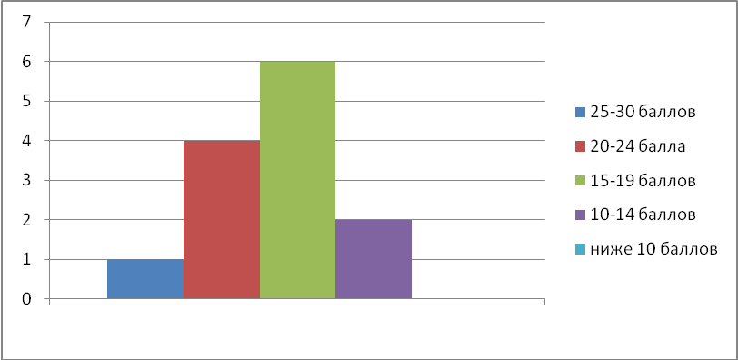

Вывод: у большинства учащихся положительное отношение к школе, но школа привлекает больше внеучебными сторонами. Ведущий мотив – позиционный. У двух учащихся низкая школьная мотивация. И только у одного – высокая. Вместе с тем в классе отсутствуют дети с негативным отношением к школе.
Диагностическая методика №2. Тест «Какой я? на определение самооценки.

№  п/п | Оцениваемые качества личности | Оценка по вербальной шкале
№  п/п | Оцениваемые качества личности | да | нет | иногда | не знаю
1 | Хороший
2 | Добрый
3 | Умный
4 | Аккуратный
5 | Послушный
6 | Внимательный
7 | Вежливый
8 | Умелый (способный)
9 | Трудолюбивый
10 | Честный

Оценка результатов: ответ «да» оценивается в 1 балл, ответ «нет в 0 баллов, «не знаю», «иногда» в 0,5 баллов. Самооценка ребёнка определяется по общей сумме баллов, набранными им по всем качествам личности.
Выводы об уровне саммоценки:
10 баллов – завышенный,
8-9 баллов – высокий,
4-7 баллов – средний,
2-7 баллов – низкий,
  - балл – заниженный.

Анализ диагностики:

№ | Фамилия, имя учащегося | Количество баллов
1 | Верц Станислав | 7,5
2 | Ваганов Руслан | 5
3 | Ивлев Андрей | 8
4 | Корганбаев Сергей | н
5 | Кураликов Антон | 8
6 | Кузьмин Евгений | 6
7 | Латыпов Ислам | 7,5
8 | Латыпов Радмир | 8
9 | Мазиков Алексей | 5
10 | Радочина Алёна | 9
11 | Ташмухаметов Даниил | 7
12 | Эспе Яна | 4,5
13 | Яцковская Александра | 7
14 | Жучков Максим | 9

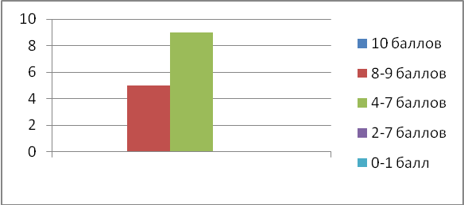

Вывод: как видно из диаграммы все дети имеют высокий и средний уровень самооценки.
Диагностическая методика №3.
Учащимся предлагается определить свое отношение к одноклассникам, продолжив следующие предложения:
- Ребята, с которыми я дружу в нашем классе, это…
- Ребята, с которыми я не дружу в классе, это…
- Ребята, с которыми я провожу время и после уроков, это…
- Ребята, с которыми я не общаюсь после уроков, это…
- Ребята, с которыми мне хотелось бы дружить в классе, это…
- Ребята, без которых мне было бы трудно, это…
Анализ диагностирования:
Вопрос №1. Ребята, с которыми я дружу в нашем классе, это…
№ | Фамилия, имя учащегося | Количество выборов
1 | Верц Станислав | 7
2 | Ваганов Руслан | 5
3 | Ивлев Андрей | 8
4 | Корганбаев Сергей | 9
5 | Кураликов Антон | 11
6 | Кузьмин Евгений | 4
7 | Латыпов Ислам | 8
8 | Латыпов Радмир | 11
9 | Мазиков Алексей | 12
10 | Радочина Алёна | 9
11 | Ташмухаметов Даниил | 11
12 | Эспе Яна | 9
13 | Яцковская Александра | 1
14 | Жучков Максим | 7
Вопрос №2. Ребята, с которыми я не дружу в классе, это…
№ | Фамилия, имя учащегося | Количество выборов
1 | Верц Станислав | 0
2 | Ваганов Руслан | 4
3 | Ивлев Андрей | 0
4 | Корганбаев Сергей | 1
5 | Кураликов Антон | 0
6 | Кузьмин Евгений | 4
7 | Латыпов Ислам | 0
8 | Латыпов Радмир | 0
9 | Мазиков Алексей | 0
10 | Радочина Алёна | 0
11 | Ташмухаметов Даниил | 0
12 | Эспе Яна | 0
13 | Яцковская Александра | 6
14 | Жучков Максим | 3

Вопрос №3. Ребята, с которыми я провожу время и после уроков, это…
№ | Фамилия, имя учащегося | Количество выборов
1 | Верц Станислав | 1
2 | Ваганов Руслан | 3
3 | Ивлев Андрей | 2
4 | Корганбаев Сергей | 4
5 | Кураликов Антон | 6
6 | Кузьмин Евгений | 3
7 | Латыпов Ислам | 0
8 | Латыпов Радмир | 7
9 | Мазиков Алексей | 8
10 | Радочина Алёна | 1
11 | Ташмухаметов Даниил | 3
12 | Эспе Яна | 3
13 | Яцковская Александра | 0
14 | Жучков Максим | 3

Вопрос №4. Ребята, с которыми я не общаюсь после уроков, это…
№ | Фамилия, имя учащегося | Количество выборов
1 | Верц Станислав | 0
2 | Ваганов Руслан | 4
3 | Ивлев Андрей | 1
4 | Корганбаев Сергей | 2
5 | Кураликов Антон | 1
6 | Кузьмин Евгений | 1
7 | Латыпов Ислам | 0
8 | Латыпов Радмир | 0
9 | Мазиков Алексей | 0
10 | Радочина Алёна | 1
11 | Ташмухаметов Даниил | 0
12 | Эспе Яна | 0
13 | Яцковская Александра | 7
14 | Жучков Максим | 1

Вопрос №5. Ребята, с которыми мне хотелось бы дружить в классе, это…
№ | Фамилия, имя учащегося | Количество выборов
1 | Верц Станислав | 0
2 | Ваганов Руслан | 0
3 | Ивлев Андрей | 1
4 | Корганбаев Сергей | 0
5 | Кураликов Антон | 0
6 | Кузьмин Евгений | 2
7 | Латыпов Ислам | 1
8 | Латыпов Радмир | 0
9 | Мазиков Алексей | 0
10 | Радочина Алёна | 1
11 | Ташмухаметов Даниил | 0
12 | Эспе Яна | 1
13 | Яцковская Александра | 0
14 | Жучков Максим | 2

Вопрос №6. без которых мне было бы трудно, это…
№ | Фамилия, имя учащегося | Количество выборов
1 | Верц Станислав | 1
2 | Ваганов Руслан | 0
3 | Ивлев Андрей | 2
4 | Корганбаев Сергей | 3
5 | Кураликов Антон | 3
6 | Кузьмин Евгений | 1
7 | Латыпов Ислам | 2
8 | Латыпов Радмир | 4
9 | Мазиков Алексей | 5
10 | Радочина Алёна | 3
11 | Ташмухаметов Даниил | 3
12 | Эспе Яна | 2
13 | Яцковская Александра | 0
14 | Жучков Максим | 1

Диагностическая методика №4. Анкета

Цель: выявить характер отношений между учениками.
- Доволен ли ты своими отношениями с одноклассниками?
- Да, доволен.
- Скорее да, чем нет.
- Скорее нет, чем да.
- Нет, не доволен.
- Твои отношения с одноклассниками?
- Дружеские.
- Ровные, нормальные.
- Равнодушные.
- Враждебные, конфликтные.
- Что тебе нравится в отношениях с одноклассниками?
- Что не нравится?
- Охотно ли ты ходишь в школу?
- Всегда.
- Не всегда.
- Иногда.
- Редко.
- Никогда.
- Рассказываешь ли ты о своих проблемах кому-либо из одноклассников?
- Всегда.
- Иногда.
- Редко.
- Никогда.
- Есть ли в классе человек, которого ты считаешь своим другом?
- Да.
- Нет.
- Есть ли в классе человек, которого ты не очень любишь?
- Да.
- Нет.
- Каким ты считаешь свой класс?
- Дружным.
- Не очень дружным.
- Совсем недружным.
Анализ диагностики:
  - Доволен ли ты своими отношениями с одноклассниками?

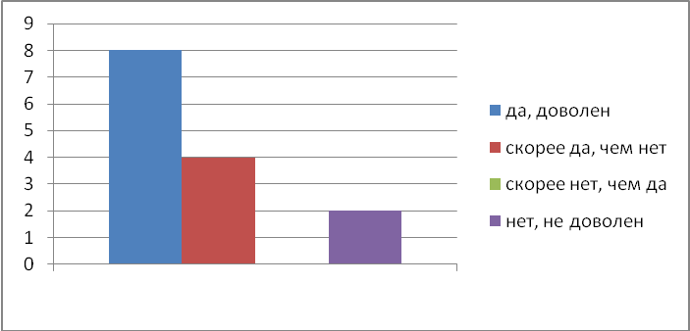

- Твои отношения с одноклассниками?
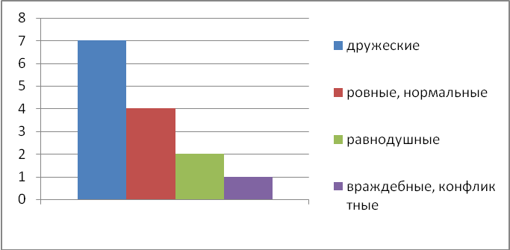
- Что тебе нравится в отношениях с одноклассниками?

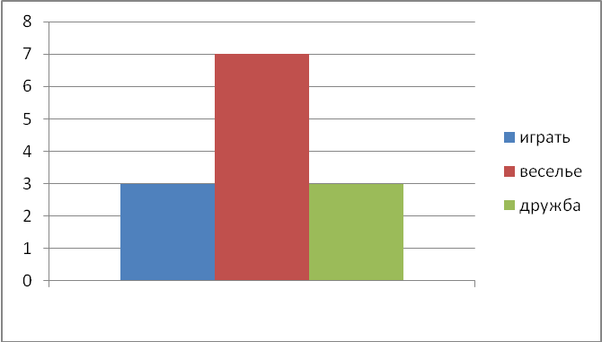

- Что не нравится?

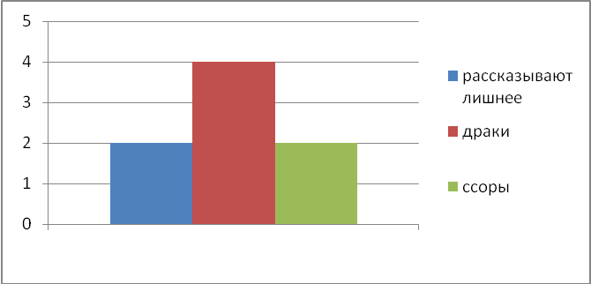

- Охотно ли ты ходишь в школу?

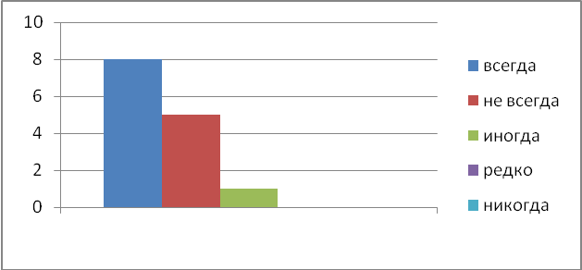

- Рассказываешь ли ты о своих проблемах кому-либо из одноклассников?

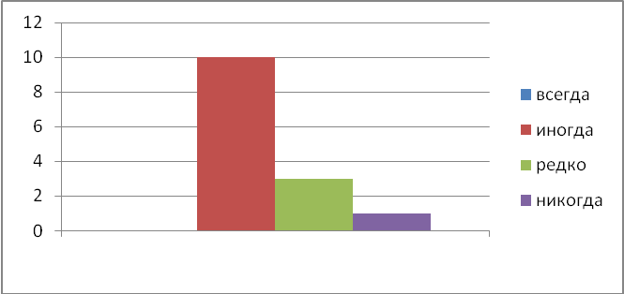

- Есть ли в классе человек, которого ты считаешь своим другом?
У всех, кроме одного, есть в классе друг.
- Есть ли в классе человек, которого ты не очень любишь?
У всех ребят, за исключением троих, есть в классе человек, которого он не любит.
- Каким ты считаешь свой класс?
Все дети за исключением троих считают класс дружным.

 | Я оцениваю себявместе с родителями | Меня оценивает учит ель | Итоговыеоценки
1. ЛЮБОЗНАТЕЛЬНОСТЬ:
- мне интересно учиться;
- я всегда выполняю домашнее задание;
- я люблю читать;
- мне интересно находить ответы на непонятные вопросы;
- я стремлюсь получать хорошие отметки.

2. ПРИЛЕЖАНИЕ:
- я стараюсь в учебе;
- я внимателен;
- я самостоятелен;
- я помогаю другим и сам обращаюсь за помощью;
- мне нравится самообслуживание в школе и дома.
3. ОТНОШЕНИЕ К ПРИРОДЕ:
- я берегу землю;
- я берегу растения;
- я берегу животных;
- я берегу природу

4. Я И ШКОЛА:
- я выполняю правила для учащихся;
- я выполняю правила внутришкольной жизни;
- я участвую в делах класса и школы;
- я добр в отношениях с людьми;
- я справедлив в отношениях с людьми.
5. ПРЕКРАСНОЕ В МОЕЙ ЖИЗНИ:
- я аккуратен и опрятен;
- я соблюдаю культуру поведения;
- я забочусь о здоровье;
- я умею правильно распределять время учебы и отдыха;
- у меня нет вредных привычек.

Диагностическая методика № 5. «Готовность к саморазвитию»
Учащимся предлагается определить наличие или отсутствие у себя приведенных ниже качеств знаком (+) или знаком (-):
1. Иногда мне хочется побольше узнать о себе.
2. Я считаю, что мне не нужно что-либо в себе менять.
3. Я всегда уверен в своих силах.
4. Я убежден, что все, задуманное мной, осуществится.
5. У меня нет желания знать свои плюсы и минусы.
6. Планируя что-либо, я больше надеюсь на удачу, чем на свои возможности.
7. Мне хочется учиться лучше и результативнее.
8. Когда мне что-то нужно, я могу себя заставить это делать.
9. Мои неудачи связаны с тем, что я многого не умею.
10. Мне интересно мнение других о моих качествах и возможностях.
11. Мне трудно себя воспитывать.
12. В любом деле меня не страшат ошибки и неудачи.
13. Мои качества и умения соответствуют требованиям к учению.
14. Обстоятельства всегда сильнее меня.
Посчитайте количество совпадений ответов с ключом.
Ключ:
1. (+), 2. (-), 3. (+), 4. (+), 5. (-), 6. (-), 7. (+), 8 (+), 9 (+), 10. (+), 11 (-), 12 (+), 13 (-), 14 (-)
Результат:
Хочу знать о себе - баллы 1, 2, 5, 7, 9, 10, 13.
Могу совершенствоваться 3, 4, 6, 8,11, 12,14.
Анализ диагностики:
№ | Фамилия, имя учащегося | Количество совпадений
№ | Фамилия, имя учащегося | Хочу всё знать о себе | Могу совершен-ствоваться
1 | Верц Станислав | 4 | 5
2 | Ваганов Руслан | н | н
3 | Ивлев Андрей | 4 | 6
4 | Корганбаев Сергей | 4 | 3
5 | Кураликов Антон | 6 | 7
6 | Кузьмин Евгений | 4 | 6
7 | Латыпов Ислам | 2 | 4
8 | Латыпов Радмир | 4 | 4
9 | Мазиков Алексей | 4 | 6
10 | Радочина Алёна | 4 | 7
11 | Ташмухаметов Даниил | 5 | 5
12 | Эспе Яна | 6 | 3
13 | Яцковская Александра | 3 | 4
14 | Жучков Максим | 3 | 6

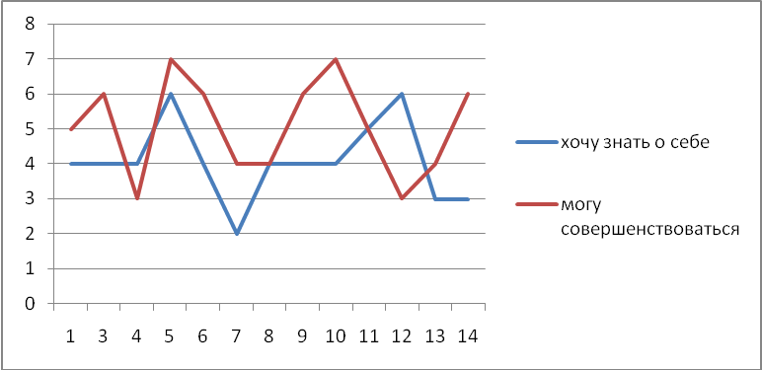
Диагностическая методика №6. «Мое состояние»
Ребятам предлагается вглядеться в 16 символов. Эти символы объединены в четыре группы: движение, спокойствие, уверенность, неуверенность. Из каждой группы символов нужно выбрать по одному, который лучше всего передает состояние движения, спокойствия, уверенности и неуверенности. Каждая группа символов изображается на доске и имеет буквенное обозначение. На своих листочках ребята записывают буквы выбранного символа.
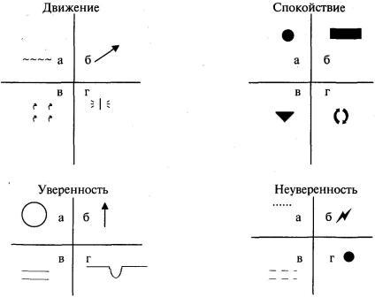
Затем можно перейти к подсчету результатов:
Движение | Спокойствие | Уверенность | Неуверенность
а-4 | а-10 | а-10 | а-10
б-8 | б-8 | б-8 | б-8
в-2 | в-2 | в-6 | в-2
г-10 | г-4 | г-2 | г-6
Интерпретация результатов выглядит так:
от 0 до 13 очков: Твое поведение зависит от окружающих. Ты легко падаешь духом, с трудом занимается тем, что тебе не нравится. На тебя оказывает влияние окружающая обстановка. Ты не всегда являешься хозяином своих решений, зависишь от настроения своего и чужого, бываешь слишком эмоционален.
от 14 до 20 очков: Ты плывешь по течению, но пытаешься найти себя. Ты умеешь критически мыслить и окружающие не могут повлиять на тебя, не имея аргументов. Если принятое тобою решение тебе вредит, по можешь от него отказаться.
от 21 до 27очков: Ты считаешь себя непогрешимым, но пытаешься найти золотую середину между собственными взглядами, убеждениями и жизненными ситуациями. Хорошо развитая интуиция помогает выбирать первый путь и принимать верное решение.
от 28 до 34 очков: Тебе трудно отказываться от своих принципов и от своих решений. Ты умеешь быть упорным, но с трудом признаешь превосходство других над собой. Ты являешься достаточно избирательным человеком.
от 35 до 40 очков: Ты всегда строго следуешь поставленной цели. Ты можешь совершать безрассудные поступки из-за собственного упрямства. У тебя всегда на все свое мнение, тебя трудно переубедить

Анализ диагностики:

№ | Фамилия, имя учащегося | Количество баллов
1 | Верц Станислав | 32
2 | Ваганов Руслан | н
3 | Ивлев Андрей | 28
4 | Корганбаев Сергей | 24
5 | Кураликов Антон | 22
6 | Кузьмин Евгений | 22
7 | Латыпов Ислам | 12
8 | Латыпов Радмир | 22
9 | Мазиков Алексей | 20
10 | Радочина Алёна | 24
11 | Ташмухаметов Даниил | 24
12 | Эспе Яна | 30
13 | Яцковская Александра | 34
14 | Жучков Максим | 24

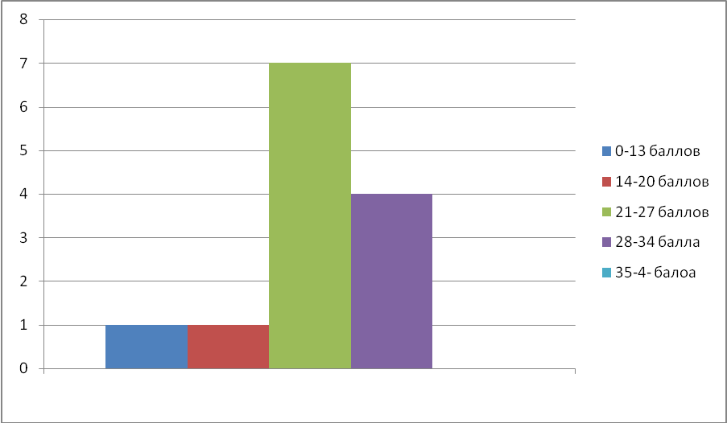

Анализ показал, что большинство детей считают себя непогрешимыми, но пытаются найти золотую середину между собственными взглядами, убеждениями и жизненными ситуациями. Хорошо развитая интуиция помогает выбирать первый путь и принимать верное решение.

